1.udev:

单独查看某个磁盘分区的属性信息。

[root@proxy ~]# udevadm info --query=property --path=/block/sda/sda1

写规则

vim /etc/udev/rules.d/*.rules

定义变量ENV{}==, ACTION==”add|remove”, RUN+=”绝对路径”

设备别名(快捷方式) SYMLINK=””(或者+=) ,磁盘名称NAME=””(或者+=)

如:①修改规则文件（设置别名,修改设备所有者和权限）

/etc/udev/rules.d/70-usb.rules

ACTION=="add",ENV{ID_VENDOR}=="TOSHIBA",ENV{DEVTYPE}=="partition",ENV{ID_SERIAL_SHORT}=="60A44CB4665EEE4133500001",SYMLINK="usb%n",OWNER="root",GROUP="root",MODE="0644

②插拔U盘等于启停服务

注意：启动服务的程序systemctl，必须使用绝对路径。

[root@proxy ~]# /etc/udev/rules.d/70-usb.rules

ACTION=="add",ENV{ID_VENDOR}=="TOSHIBA",ENV{ID_SERIAL_SHORT}=="60A44CB4665EEE4133500001",RUN+="/usr/bin/systemctl start httpd"

ACTION=="remove",ENV{ID_VENDOR}=="TOSHIBA",ENV{ID_SERIAL_SHORT}=="60A44CB4665EEE4133500001",RUN+="/usr/bin/systemctl stop httpd"

_______________________________________________________________________________

1. multipath 多路径ISCSI

配置两个网卡IP去连接同一iscsi,利用multipath实现高可用及冗余备份

yum install -y device-mapper-multipath

cd /usr/share/doc/device-mapper-multipath-0.4.9/

[root@web1 ~]# ls multipath.conf

[root@web1 ~]# cp multipath.conf /etc/multipath.conf #生成配置文件

获取wwid

/usr/lib/udev/scsi_id --whitelisted --device=/dev/sdb

修改配置文件

[root@web1 ~]# vim /etc/multipath.conf

defaults {

user_friendly_names yes

find_multipaths yes

}

multipaths {

multipath {

wwid "$wwid"

alias mpatha #别名

}

} #在multipaths 下可以配置多个multipath

重启服务并且检查多路径

systemctl start multipathd

[root@web1 ~]# systemctl enable multipathd

(检查多路径设备文件)

如果多路径设置成功，那么将在/dev/mapper下面生成名为mpatha的设备文件：

[root@web1 ~]# ls /dev/mapper/

control mpatha mpatha1

之后可以进行挂载并且分区使用

multipath -rr 或者-ll可查看多路径

可以断开其中一个网卡进行验证 end

集群,LVS

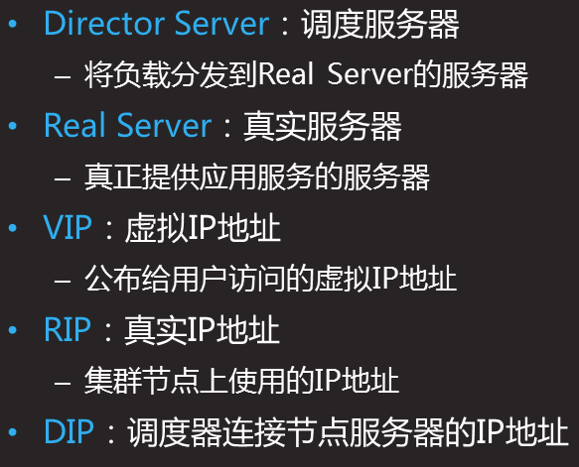

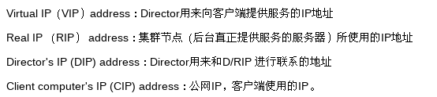

DIP-->访问(通信)两个后台服务器 RIP则是后台服务器的真实地址(ipvsadm -a -r进行添加 如2.100 2.200)

VIP-->向客户提供的访问这个集群网络的IP(ipvsadm里面的A添加)

ipvsadm的用法!

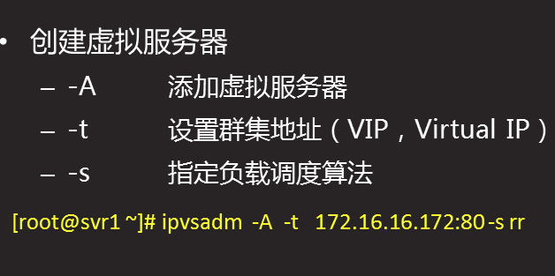

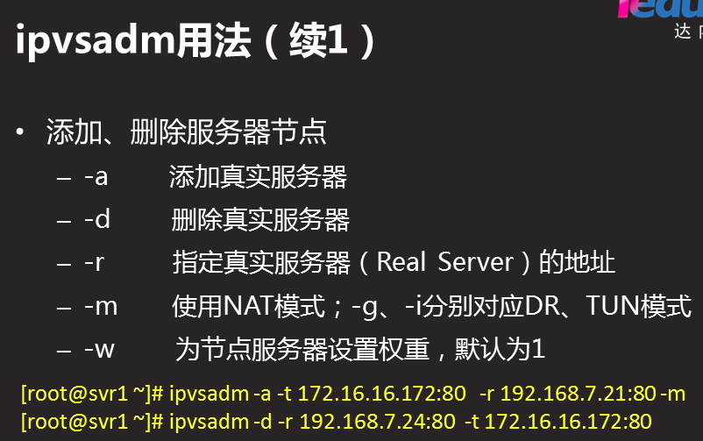

加权最小连接调度:

【（活动的连接数+1）/除以权重】（谁的小，挑谁）

ipvsadm -t tcp协议的service的ip地址

配置LVS负载均衡:(默认模式为 -g DR模式)

(-m)NAT模式:**后端服务器的网关要设为前端调度器地址**

ipvsadm -A -t 192.168.4.16:80 -s wrr

ipvsadm -a -t 192.168.4.16:80 -r 192.168.1.11:80 -m -w 2 //w为权重

ipvsadm -a -t 192.168.4.16:80 -r 192.168.1.12:80 -m -w 1

写规则即可,永久配置:

ipvsadm-save -n > /etc/sysconfig/ipvsadm

要启动服务才会载入配置;

DR模式(-g,默认):

1.代理服务器提供VIP供客户端访问,VIP配置在虚拟接口eth0:0,

客户端请求通过proxy转发到后端web服务器,但是由web服务器自己回发请求回客户端,所以不会产生调度器的瓶颈问题.

1. 后端数台web服务器可以在lo:0上配置VIP来进行通信,但是必须忽略arp广播

vim /etc/sysctl.conf

#手动写入如下4行内容

net.ipv4.conf.all.arp_ignore = 1

net.ipv4.conf.lo.arp_ignore = 1

net.ipv4.conf.lo.arp_announce = 2

net.ipv4.conf.all.arp_announce = 2

#当有arp广播问谁是192.168.4.15时，本机忽略该ARP广播，不做任何回应

#本机不要向外宣告自己的lo回环地址是192.168.4.15

[root@web2 ~]# sysctl -p

1. 配置ipvsadm,添加虚拟服务器如192.168.4.15,将真实web服务器ip地址加入集群.

--------------------------------->>>>>>>>>>>**Keepalived:**

keepalived 的浮动VIP 用ifdown/up会出错

______________________________________________________________________________

Ceph:(3个副本)

创建osd存储设备，vdc为集群提供存储空间，vdb1提供JOURNAL缓存，

一个存储设备对应一个缓存设备，缓存需要SSD，不需要很大

ceph health detail 检查健康情况

ceph支持三种存储

块存储 文件系统 对象存储

RBD:

客户端通过KRBD访问

#客户端需要安装ceph-common软件包

#拷贝配置文件（否则不知道集群在哪）

#拷贝连接密钥（否则无连接权限）

[root@client ~]# yum -y install ceph-common

[root@client ~]# scp 192.168.4.11:/etc/ceph/ceph.conf /etc/ceph/

[root@client ~]# scp 192.168.4.11:/etc/ceph/ceph.client.admin.keyring \

/etc/ceph/

[root@client ~]# rbd map image

[root@client ~]# lsblk

[root@client ~]# rbd showmapped

id pool image snap device

0 rbd image - /dev/rbd0

rbd unmap 镜像名/设备名(/dev/rbd0) 可以取消挂载

快照snap 基于COW(copy on write)写时复制

命令:

查看存储池

[root@node1 ~]# ceph osd lspools

0 rbd,

创建镜像、查看镜像

[root@node1 ~]# rbd create demo-image --image-feature layering --size 10G

rbd create 镜像名(可以是基于某个池rbd/*) --添加功能模块以分层的方式(支持快照)创建镜像 --size大小

[root@node1 ~]# rbd create rbd/image --image-feature layering --size 10G

[root@node1 ~]# rbd list

[root@node1 ~]# rbd info demo-image

客户端访问

[root@client ~]# rbd map image / unmap取消到本地的映射

[root@client ~]# lsblk

[root@client ~]# rbd showmapped

查看镜像快照

[root@node1 ~]# rbd snap ls image

创建镜像快照

[root@node1 ~]# rbd snap create image --snap image-snap1

[root@node1 ~]# rbd snap ls image

还原快照

[root@node1 ~]# rbd snap rollback image --snap image-snap1

克隆快照

[root@node1 ~]# rbd snap protect image --snap image-snap1

-------------------写保护,unprotect取消保护

[root@node1 ~]# rbd snap rm image --snap image-snap1 //会失败

[root@node1 ~]# rbd clone \

image --snap image-snap1 image-clone --image-feature layering

//使用image的快照image-snap1克隆一个新的image-clone镜像

删除快照与镜像

[root@node1 ~]# rbd snap rm image --snap image-snap

[root@node1 ~]# rbd list

[root@node1 ~]# rbd rm image

虚拟机 : 镜像文件+配置文件

镜像文件 /var/lib/libvirt/images/虚拟机.qcow2

配置文件 /etc/libvirt/qemu/虚拟机.xml

文件系统:格式化分成inode和block两个区域,前者小后者大.前者存标记以及描述信息,后者存数据, 可以设置每一个格式化单元的大小(默认4k) ,用于存储

删除文件时只是打上删除标记,数据仍未从硬盘上删除(误删恢复的原理即去除删除标记)

误删后切勿对硬盘进行写操作,防止数据被新数据覆盖从而彻底丢失.